Санкт-Петербургский Национальный Исследовательский Университет

Информационных Технологий, Механики и Оптики

Кафедра Систем Управления и Информатики

**Лабораторная работа №X**

**Вариант №Y**

Выполнил(и:)

Фамилия И.О.

Проверил

(Мусаев А.А.

Санкт-Петербург,

20XX

*Как оформлять текст:*

Шрифт – Times New Roman 12-14

Выравнивание основного текста - по ширине. Выравнивание заголовков – по центру. Каждую новую главу (в т.ч. Введение, Заключение, Список литературы) начинать с новой страницы.

Цвет текста – черный

Цвет фона – белый

Страницы нумеруются, за исключением титульного листа (но титульный лист учитывается).

Каждый абзац начинается с отступа. Междустрочный интервал – 1,5.

*Пример:*

Рак-богомол (лат. Oratosquilla oratoria) — крупное хищное ротоногое ракообразное рода Oratosquilla семейства Squillidae.

Длина до 20 см, масса до 200 грамм.

Встречается в Западной части Тихого океана от островов Тайвань и Рюкю до залива Петра Великого (Японское море), который является его северной границей распространения.

Обитает на мелководье на глубине от 5 до 37 метров. Является хищником, роет норы, в которых проводит большую часть жизни. Глаза содержат 16 типов светочувствительных клеток (для сравнения, глаза человека — 3 типа).

*Как оформлять рисунки:*

Текст о картинке представлен на рисунке 1. Текст о картинке (Рисунок 1).

***Рисунок***

Рисунок 1 – Что на рисунке

*Пример:*

Картина в живописи (Рисунок 1) — произведение искусства, обладающее законченным характером (в отличие от эскиза и этюда) и самостоятельным художественным значением. В отличие от фрески или книжной миниатюры, картина не обязательно связана с определенным интерьером или определенной системой декорирования.

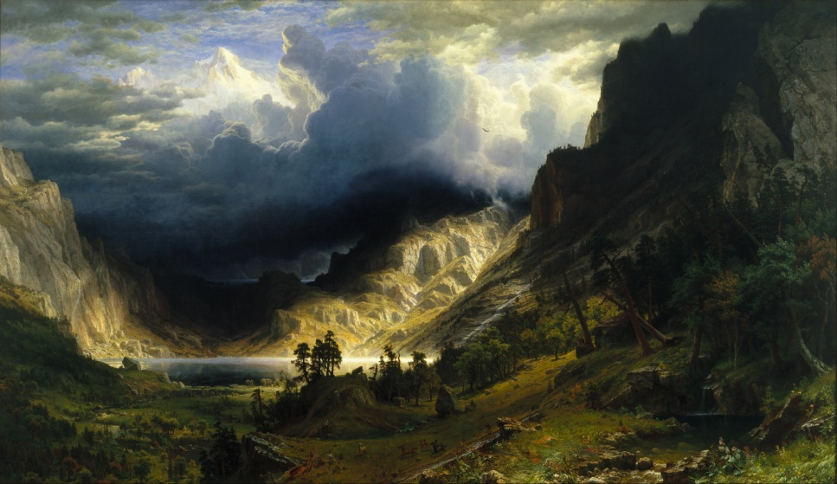

Рисунок 1 – Пример картины

Картина — один из наиболее типичных видов станкового искусства. Создавая полотно, художник опирается на натуру, но в этом процессе большую роль играет творческое воображение. В развитии живописи картина играет ведущую роль.

*Как оформлять ссылку на литературу в тексте:*

Текст, в котором говорится о чем-то [1]. Еще какой-то текст [1, 2]. Другой текст [3].

[1],[2],[3] – соответствуют номерам пунктов в разделе «Список литературы».

*Как оформлять книги в списке литературы:*

Фамилия И.(О.) Название книги – Место издания: Издательство, год.-кол-во страниц.

*Как оформлять ссылки в списке литературы:*

(Автор) Заглавие [Электронный ресурс] – Ссылка. (Дата последнего обращения по ссылке)

*Как оформлять статьи в списке литературы:*

Фамилия И.(О.), Название статьи//Название журнала - год. - № выпуска - стр. статьи.

« ; » - в конце пункта, « . » - в последнем пункте (касается всех списков).

*Пример:*

**Список литературы.**

1. Млодинов Л. (Не)совершенная случайность. Как случайность управляет нашей жизнью. – Москва:Livebook, 2010.- 352 c.;
2. Википедия. Цветовой Круг. [Электронный ресурс] – <https://en.wikipedia.org/wiki/Color_wheel>;
3. Мусаев А.А., Тураносов А.В. МАТЕМАТИЧЕСКАЯ МОДЕЛЬ ДИНАМИЧЕСКОЙ ОПТИМИЗАЦИИ ПРОЦЕССА УПРАВЛЕНИЯ ТЕХНОЛОГИЧЕСКИМ ЦИКЛОМ НЕФТЕПЕРЕРАБОТКИ // Нефтепереработка и нефтехимия. - 2014. - Вып. № 6. - С. 10-15.